Кем Александр Владимирович
Начальник Управления на транспорте МВД России по ДФО, генерал-майор полиции
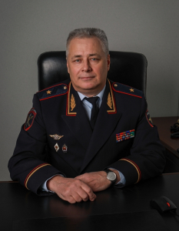
Александр Владимирович Кем родился 04 сентября 1961 года в городе Хабаровске. Имеет три высших образования: в 1983 году закончил Хабаровский институт инженеров железнодорожного транспорта; в 1991 году окончил Высшую школу МВД СССР по специальности «Правоведение», квалификация – юрист; в 2000 году – Академию Управления МВД РФ по специальности "Организация правоохранительной деятельности".
В органах внутренних дел на транспорте служит с 1985 года.
Указом Президента РФ от 22.03.2008 № 370 был назначен начальником Дальневосточного УВДТ.
Указом Президента РФ от 31.07.2010 №959 был назначен начальником Управления на транспорте Министерства внутренних дел Российской Федерации по Дальневосточному федеральному округу.
Указом Президента РФ от 19.05.2011 №654 назначен начальником Управления на транспорте Министерства внутренних дел Российской Федерации по Уральскому Федеральному округу.
Указом Президента РФ от 17.06.2017 № 269 назначен начальником Управления на транспорте Министерства внутренних дел Российской Федерации по Дальневосточному Федеральному округу.
За период службы награжден государственными и ведомственными наградами.

Виталий Петрович Некрасов
Заместитель начальника управления на транспорте МВД России - начальник следственного отдела УТ МВД России по ДФО, полковник юстиции
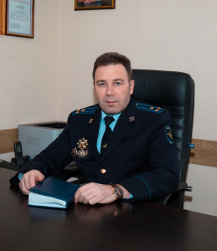
Виталий Петрович Некрасов родился в 1971 году в городе Балаклея Харьковской области, УССР.
В 1993 году окончил Дальневосточный государственный гуманитарный университет, в 2010 году – Академию управления МВД России. Службу в органах внутренних дел начал в 1993 году. Свыше 27 лет занимал различные руководящие должности в подразделениях следствия УТ МВД России по ДФО.
Приказом МВД России от 24 сентября 2021 года № 886 л/с назначен на должность заместителя начальника управления на транспорте.
Награждён различными государственными и ведомственными наградами.
Женат, воспитывает дочь.

Духанов Александр Викторович
Заместитель начальника Управления на транспорте МВД России по ДФО, полковник внутренней службы
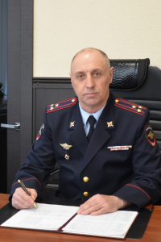
Александр Викторович Духанов родился в 1965 году в городе Хабаровске. В 1986 году окончил Хабаровское высшее военное строительное училище, в 2011 году – Академию управления МВД России. Службу в органах внутренних дел начал в 1997 году. Свыше 20 лет занимал различные руководящие должности в подразделениях УТ МВД России по ДФО.
Приказом МВД России от 20 сентября 2018 года № 925 л/с назначен на должность заместителя начальника Управления на транспорте МВД России по ДФО.
Награждён различными государственными и ведомственными наградами.
Женат, имеет сына.

Малюк Вячеслав Александрович
Заместитель начальника УТ МВД России по ДФО, полковник полиции
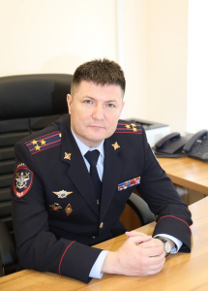
Родился в 1976 году в п.Каланчак, Херсонской области.
В 1998 году окончил Дальневосточный юридический институт МВД России с квалификацией юрист.
Службу в органах внутренних дел начал с должности следователя СО Первореченского района г. Владивостока, пять лет отдал службе ОБДПС ГИБДД УВД г. Владивостока.
С 2004 года пришел на службу во Владивостокское ЛУ МВД России на транспорте, где прослужил 19 лет и прошел службу от оперуполномоченного ОУР Владивостокского ЛОВД на морском транспорте до заместителя начальника Владивостокского ЛУ.
Награждён медалью МВД России «За отличие в службе» 1-й, 2-й и 3-й степени, медалью МВД России «За доблесть в службе», медалью МВД России «За боевое содружество».
Женат, имеет сына.

Заместители начальника полиции Управления на транспорте МВД России по ДФО

Заместитель начальника полиции (по оперативной работе) УТ МВД России по ДФО – ВАКАНСИЯ

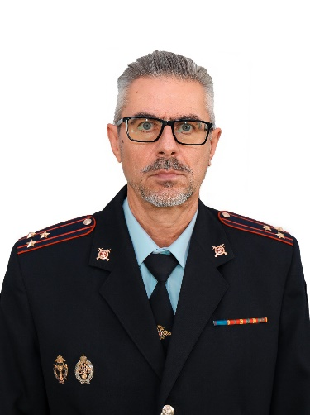
Заместитель начальника полиции УТ МВД России по ДФО - Фалеев Владимир Дмитриевич, полковник полиции

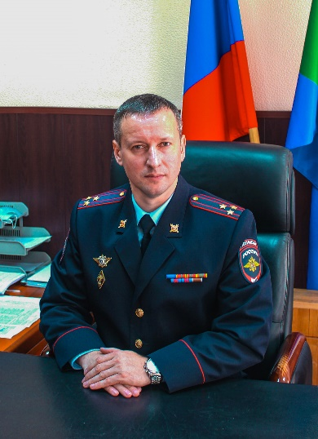
Заместитель начальника полиции (по охране общественного порядка) УТ МВД России по ДФО - Драч Андрей Викторович, полковник полиции

Дежурная часть Управления на транспорте МВД России по ДФО
Начальник дежурной части УТ МВД России по ДФО - Евсюков Игорь Сергеевич, полковник полиции

Отделение информации и общественных связей Управления на транспорте МВД России по ДФО
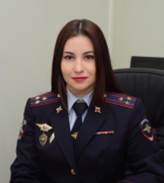
Начальник отделения информации и общественных связей УТ МВД России по ДФО - Мироненко Ольга Олеговна, полковник внутренней службы

Отдел уголовного розыска Управления на транспорте МВД России по ДФО
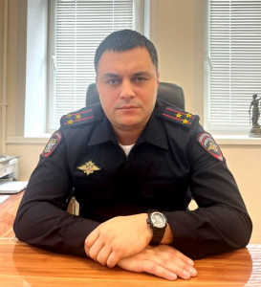
Начальник отдела уголовного розыска УТ МВД России по ДФО - Машадиев Эйнар Сабир оглы, полковник полиции
Заместитель начальника отдела уголовного розыска УТ МВД России по ДФО – начальник отделения (первого отделения) (организационно-методического) отдела уголовного розыска УТ МВД России по ДФО - Тютюков Максим Вячеславович, подполковник полиции
Начальник отделения по раскрытию преступлений общеуголовной направленности отдела ОУР УТ МВД России по ДФО - Бикбаев Денислам Анварович, подполковник полиции

Отдел экономической безопасности и противодействия коррупции Управления на транспорте МВД России по ДФО
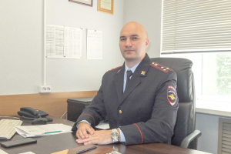
Начальник отдела экономической безопасности и противодействия коррупции УТ МВД России по ДФО - Ткаленко Виктор Сергеевич, полковник полиции
Заместитель отдела экономической безопасности и противодействия коррупции УТ МВД России по ДФО - начальник отделения (отделения организационно-методического) - Улыбышев Руслан Владимирович, подполковник полиции

Отдел по борьбе с преступными посягательствами на грузы Управления на транспорте МВД России по ДФО
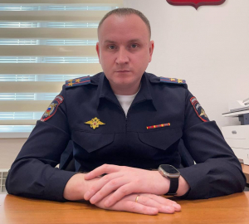
Начальник отдела по борьбе с преступными посягательствами на грузы УТ МВД России по ДФО - Гришинев Роман Львович, полковник полиции
Заместитель начальника отдела – начальник отделения (первого отделения) (организационно-методического) отдела по борьбе с преступными посягательствами на грузы УТ МВД России по ДФО - Петушков Леонид Сергевич, подполковник полиции

Отдел организации охраны общественного порядка Управления на транспорте МВД России по ДФО
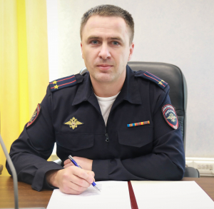
Начальник отдела организации охраны общественного порядка УТ МВД России по ДФО - Прохорец Александр Павлович, подполковник полиции
Заместитель начальника отдела-начальник отделения (отделение организации деятельности подразделений патрульно-постовой службы полиции и специализированных подразделений по обеспечению общественного порядка (в перевозочном и технологическом секторах объектов транспортной инфраструктуры) - Пляцок Дмитрий Викторович, подполковник полиции

Отдел по контролю за оборотом наркотиков Управления на транспорте МВД России по ДФО
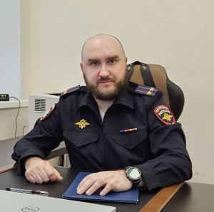
Начальник отдела по контролю за оборотом наркотиков УТ МВД России по ДФО - Шарант Иван Иванович, подполковник полиции
Заместитель начальника отдела (первого отделения) по контролю за оборотом наркотиков УТ МВД России по ДФО - Зубков Владимир Анатольевич

Отделение организации применения административного законодательства ОООП Управления на транспорте МВД России по ДФО
Заместитель начальника отдела – начальник отделения (отделение организации применения административного законодательства) ОООП УТ МВД России по ДФО - Бабкин Антон Николаевич, подполковник полиции

Экспертно-криминалистический центр Управления на транспорте МВД России по ДФО
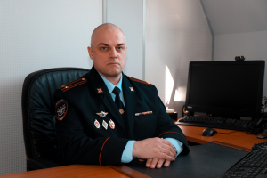
Начальник экспертно-криминалистического центра УТ МВД России по ДФО - Петров Владимир Владимирович, подполковник полиции

Отделение организации деятельности подразделений по делам несовершеннолетних Управления на транспорте МВД России по ДФО
Начальник отделения организации деятельности подразделений по делам несовершеннолетних УТ МВД России по ДФО - Пискунова Марина Михайловна, подполковник полиции
Инспектор по особым поручениям подразделений по делам несовершеннолетних УТ МВД России по ДФО - Насонова Наталья Юрьевна, майор полиции

Отделение организации дознания Управления на транспорте МВД России по ДФО
Начальник отделения организации дознания УТ МВД России по ДФО - Гамаюнова Ирина Викторовна, подполковник полиции

Следственный отдел Управления на транспорте МВД России по ДФО
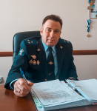
Заместитель начальника Управления на транспорте МВД России по ДФО - начальник следственного отдела УТ МВД России по ДФО полковник юстиции Некрасов Виталий Петрович
Заместитель начальника следственного отдела Управления на транспорте МВД России по ДФО - Осипова Юлия Валерьяновна, полковник юстиции
Заместитель начальника следственного отдела - начальник следственной части по расследованию организованной преступной деятельности - Тараканова Анна Александровна, полковник юстиции

Отдел собственной безопасности Управления на транспорте МВД России по ДФО
Начальник отдела собственной безопасности УТ МВД России по ДФО - Щеняев Алексей Владимирович, полковник полиции

Штаб Управления на транспорте МВД России по ДФО
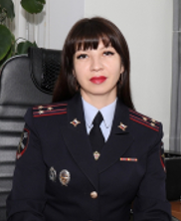
Начальник штаба Управления на транспорте МВД России по ДФО - Зайцева Елена Викторовна, полковник внутренней службы
Заместитель начальника штаба Управления на транспорте МВД России по ДФО - Усачева Татьяна Юрьевна, полковник внутренней службы
Заместитель начальника штаба - начальник инспекции штаба Управления на транспорте МВД России по ДФО - Быстрова Наталья Витальевна, полковник внутренней службы
Инспекция штаба Управления на транспорте МВД России по ДФО
АПИК штаба Управления на транспорте МВД России по ДФО
Группа контроля УРД штаба Управления на транспорте МВД России по ДФО

Информационный центр Управления на транспорте МВД России по ДФО
Начальник информационного центра УТ МВД России по ДФО - вакансия
Заместитель начальника центра - начальник отделения (отделение оперативно-справочной информации) информационного центра УТ МВД России по ДФО - Васильева Ольга Валерьевна, подполковник внутренней службы.

Правовое отделение Управления на транспорте МВД России по ДФО
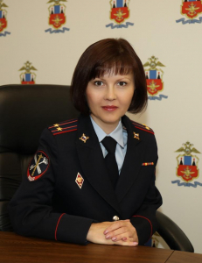
Начальник правового отделения УТ МВД России по ДФО - Полоник Людмила Александровна, подполковник внутренней службы

Отдел делопроизводства и режима Управления на транспорте МВД России по ДФО
Начальник отдела делопроизводства и режима УТ МВД России по ДФО - Горелышева Татьяна Альбертовна, полковник внутренней службы

Отдел по работе с личным составом Управления на транспорте МВД России по ДФО
Начальник отдела по работе с личным составом УТ МВД России по ДФО - Маслова Ирина Федоровна, полковник полиции.
Заместитель начальника отдела - начальник отделения (отделения кадров) отдела по работе с личным составом УТ МВД России по ДФО - Слесарчик Людмила Михайловна, подполковник полиции.
Заместитель начальника отдела - начальник отделения (отделения морально-психологического обеспечения) отдела по работе с личным составом – Безлепкина Евгения Владимировна, подполковник полиции.
Специалисты отдела по работе с личным составом УТ МВД России по ДФО
Главный специалист направления по взаимодействию с ветеранскими организациями отделения морально-психологического обеспечения отдела по работе с личным составом УТ МВД России по ДФО - ВАКАНСИЯ
Отделение морально-психологического обеспечения УТ МВД России по ДФО
Группа профессиональной подготовки УТ МВД России по ДФО
Инспекция по личному составу УТ МВД России по ДФО

Тыл Управления на транспорте МВД России по ДФО
Начальник тыла Управления на транспорте МВД России по ДФО - Алдакимов Дмитрий Васильевич, полковник внутренней службы.
Заместитель начальника тыла – начальник центра (центра административно-хозяйственного и транспортного обеспечения) УТ МВД России по ДФО - Удалова Лариса Александровна, подполковник внутренней службы.
Заместитель начальника центра – начальник отдела (отдела материально-технического и хозяйственного обеспечения) центра административно-хозяйственного и транспортного обеспечения УТ МВД России по ДФО - Винников Виталий Олегович, подполковник внутренней службы
Заместитель начальника центра - начальник автохозяйства (автохозяйство) центра административно-хозяйственного и транспортного обеспечения УТ МВД России по ДФО - Григорьев Виктор Владимирович, полковник внутренней службы
Отдел материально-технического и хозяйственного обеспечения Управления на транспорте МВД России по ДФО
Центр информационных технологий, связи и защиты информации Управления на транспорте МВД России по ДФО
Инспекция пожарной безопасности Управления на транспорте МВД России по ДФО
Объединенный склад вооружения и материально-технического имущества Управления на транспорте МВД России по ДФО
Автохозяйство Управления на транспорте МВД России по ДФО

Центр информационных технологий, связи и защиты информации Управления на транспорте МВД России по ДФО
Начальник центра информационных технологий, связи и защиты информации - ВАКАНСИЯ
Врио начальника - Табачук Андрей Петрович, подполковник внутренней службы
Заместитель начальника центра информационных технологий, связи и защиты информации УТ МВД России по ДФО - Табачук Андрей Петрович, подполковник внутренней службы
Инженеры центра информационных технологий, связи и защиты информации УТ МВД России по ДФО
Начальник отделения технической защиты информации центра информационных технологий, связи и защиты информации- Ефременко Роман Сергеевич, майор

Центр кинологической службы УТ МВД России по ДФО
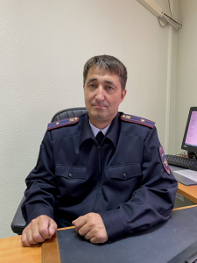
Начальник центра кинологической службы УТ МВД России по ДФО - Удовенко Алексей Петрович, майор полиции
Старший инспектор-кинолог направления организации службы центра кинологической службы УТ МВД России по ДФО - Миткалёв Павел Геннадьевич

Центр финансового обеспечения Управления на транспорте МВД России по ДФО
Начальник центра финансового обеспечения УТ МВД России по ДФО - Данилова Анжела Леонидовна, подполковник внутренней службы
Заместитель начальника центра - главный бухгалтер центра финансового обеспечения - Никитюк Светлана Николаевна, майор внутренней службы
Начальник финансово-экономического отделения ЦФО УТ МВД России по ДФО - вакансия
Заместитель главного бухгалтера централизованой бухгалтерии центра финансового обеспечения УТ МВД России по ДФО - вакансия
Специалисты центра финансового обеспечения УТ МВД России по ДФО
Расчетная группа центра финансового обеспечения УТ МВД России по ДФО
Касса центра финансового обеспечения УТ МВД России по ДФО

Линейные подразделения

Ванинский линейный отдел Министерства внутренних дел Российской Федерации на транспорте
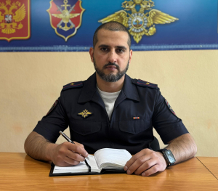
Начальник Ванинского линейного отдела МВД России на транспорте - Гасанов Эмиль Азадович, майор полиции.
Заместитель начальника Ванинского линейного отдела МВД России на транспорте - Вялов Алексей Валентинович, подполковник внутренней службы
Заместитель начальника - начальник полиции Ванинского линейного отдела МВД России на транспорте - вакансия
Заместитель начальника – начальник следственной группы Ванинского линейного отдела МВД России на транспорте - Никишов Сергей Сергеевич, майор юстиции.
Заместитель начальника Ванинского линейного отдела МВД России на транспорте – начальник отделения (по работе с личным составом) - Бренько Юрий Алексеевич, майор полиции.
Заместитель начальника полиции Ванинского линейного отдела МВД России на транспорте (по оперативной работе) – Бабич Вадим Викторович, майор полиции
Заместитель начальника полиции Ванинского линейного отдела МВД России на транспорте – Павлов Никита Михайлович, майор полиции
Заместитель начальника полиции по охране общественного порядка Ванинского линейного отдела МВД России на транспорте – вакансия.
Начальник штаба Ванинского линейного отдела МВД России на транспорте – Никишова Диана Сергеевна, капитан внутренней службы
Начальник тыла Ванинского линейного отдела МВД России на транспорте – Гулиев Рустам Гейдарович, майор внутренней службы
Начальник отделения дознания Ванинского линейного отдела– Гулиева Анастасия Сергеевна, капитан полиции.
Начальник отделения уголовного розыска Ванинского линейного отдела – Коньшин Александр Александрович, майор полиции
Начальник отделения по контролю за оборотом наркотиков Ванинского линейного отдела МВД России на транспорте – Чирков Дмитрий Андреевич, майор полиции.
Инспектор-руководитель группы делопроизводства и режима – Булгакова Надежда Алексеевна, лейтенант внутренней службы.
Начальник отделения по борьбе с преступными посягательствами на грузы - Вакансия
Совгаванский линейный пункт полиции Ванинского линейного отдела МВД России на транспорте
Начальник Совгаванского линейного пункта полиции Ванинского линейного отдела МВД России на транспорте – Боровик Олег Петрович, майор полиции

Камчатский линейный отдел Министерства внутренних дел Российской Федерации на транспорте
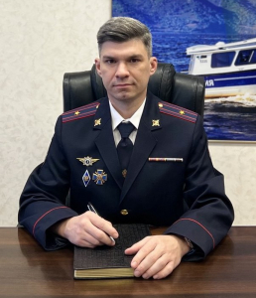
Начальник Камчатского линейного отдела МВД России на транспорте - Олег Сергеевич Бутырин, майор полиции.
Заместитель начальника Камчатского линейного отдела МВД России на транспорте - начальник полиции – Бахарев Андрей Викторович, майор полиции.
Заместитель начальника Камчатского линейного отдела МВД России на транспорте - Вислоух Наталья Михайловна, майор внутренней службы
Заместитель начальника линейного управления МВД России – начальник отдела (по работе с личным составом) - Устюгова Ольга Александровна, майор полиции
Заместитель начальника – начальник следственной группы Камчатского линейного отдела МВД России на транспорте – Гичкин Олег Федорович, подполковник юстиции
Начальник группы дознания Камчатского линейного отдела МВД России на транспорте - Толубаева Александра Владимировна, майор полиции
Начальник штаба Камчатского линейного отдела МВД России на транспорте – Карманова Алёна Анатольевна, майор внутренней службы
Заместитель начальника полиции по охране общественного порядка Камчатского линейного отдела МВД России на транспорте - Галецкий Константин Андреевич, капитан полиции.
Петропавловск-Камчатский линейный пункт полиции Камчатского линейного отдела МВД России на транспорте
Начальник Петропавловск-Камчатского линейного пункта полиции Камчатского линейного отдела МВД России на транспорте - Будуров Дмитрий Васильевич, старший лейтенант полиции

Северо-Восточное линейное управление Министерства внутренних дел Российской Федерации на транспорте
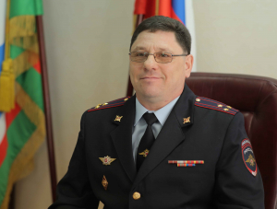
Начальник Северо-Восточного линейного управления МВД России на транспорте – Горбунов Александр Сергеевич, полковник полиции
Заместитель начальника Северо-Восточного линейного управления МВД России на транспорте – начальник полиции Северо-Восточного линейного управления МВД России на транспорте – Денисов Артём Петрович, полковник полиции
Заместитель начальника Северо-Восточного линейного управления МВД России на транспорте – начальник следственного отдела Северо-Восточного линейного управления МВД России на транспорте - вакансия.
Заместитель начальника Северо-Восточного линейного управления МВД России на транспорте – Анцудоев Баматгирей Аблоевич, полковник внутренней службы.
Заместитель начальника ЛУ МВД России - начальник отдела по работе с личным составом Северо-Восточного линейного управления МВД России на транспорте - Кулькова Елена Владимировна, полковник полиции.
Заместитель начальника полиции (по оперативной работе) Северо-Восточного ЛУ МВД России на транспорте - вакансия
Заместитель начальника полиции (прочие подразделения полиции) Северо-Восточного ЛУ МВД России на транспорте – Козлов Алексей Тимофеевич, подполковник полиции.
Начальник отдела экономической безопасности и противодействия коррупции Северо-Восточного линейного управления МВД России на транспорте – Зароченцев Андрей Анатольевич, полковник полиции
Начальник штаба Северо-Восточного линейного управления МВД России на транспорте –Рымцева Инна Юрьевна, полковник внутренней службы
Полиция по охране общественного порядка
Заместитель начальника полиции (по охране общественного порядка)Северо-Восточноголинейного управления МВД России на транспорте - вакансия
Начальник отделения охраны общественного порядка Северо-Восточноголинейного управления МВД России на транспорте - Давыдов Николай Степанович, подполковник полиции
Командир отдельного взвода патрульно-постовой службы полиции Северо-Восточного ЛУ МВД России на транспорте – Заровняев Николай Петрович, лейтенант полиции
Группа по делам несовершеннолетних Северо-Восточного линейного управления МВД России на транспорте:
Старший инспектор группы по делам несовершеннолетних Северо-Восточного ЛУ МВД России на транспорте - Карпова Яна Гусмановна, майор полиции.
Начальник специализированного отделения по обеспечению общественного порядка (в перевозочном и технологическом секторах объектов транспортной инфраструктуры) Северо-Восточного ЛУ МВД России на транспорте - Пшенников Станислав Леонидович, майор полиции
Начальник отделения по исполнению административного законодательства Северо-Восточноголинейного управления МВД России на транспорте - Цибизов Виталий Валерьевич, подполковник полиции
Начальник экспертно-криминалистического центра Северо-Восточноголинейного управления МВД России на транспорте - Андреев Павел Александрович, майор полиции
Начальник тыла Северо-Восточноголинейного управления МВД России на транспорте - Сизых Виктор Владимирович, подполковник внутренней службы

Чукотское линейное отделение полиции Северо-Восточного ЛУ МВД России на транспорте
Начальник Чукотского линейного отделения полиции Северо-Восточного ЛУ МВД России на транспорте – Фатулаев Илгар Иманверди оглы, полковник полиции.

Линейный пункт полиции в морском порту Анадырь
Чукотского линейного отделения полицииСеверо-Восточного ЛУ МВД России на транспорте
Начальник линейного пункта полиции в морском порту Анадырь Чукотского линейного отделения полиции Северо-Восточного ЛУ МВД России на транспорте - Михалютин Андрей Александрович, подполковник полиции

Линейный пункт полиции в морском порту Провидения
Чукотского линейного отделения Северо-Восточного ЛУ МВД России на транспорте
Начальник линейного пункта полиции в морском порту Провидения Чукотского линейного отделения Северо-Восточного ЛУ МВД России на транспорте - Батурин Денис Станиславович, подполковник полиции

Линейный пункт полиции в морском порту Беринговский
Чукотского линейного отделения Северо-Восточного ЛУ МВД России на транспорте
Начальник линейного пункта полиции в морском порту Беринговский Чукотского линейного отделения - вакансия

Линейный пункт полиции в аэропорту Белая Гора Северо-Восточного ЛУ МВД России на транспорте
Начальник линейного пункта полиции в аэропорту Белая ГораСеверо-Восточного ЛУ МВД России на транспорте - вакансия

Олекминский линейный пункт полиции Северо-Восточного ЛУ МВД России на транспорте
Начальник Олёкминского линейного пункта полиции Северо-Восточного ЛУ МВД России на транспорте - вакансия

Тиксинский линейный пункт полиции Северо-Восточного ЛУ МВД России на транспорте
Начальник Тиксинского линейного пункта полиции Северо-Восточного ЛУ МВД России на транспорте – Кайназаров Алмаз Казбекович, капитан полиции.

Жатайский линейный пункт полиции Северо-Восточного ЛУ МВД России на транспорте
Начальник Жатайского линейного пункта полиции Северо-Восточного ЛУ МВД России на транспорте - Ковалев Максим Андреевич, старший лейтенант полиции

Черский линейный пункт полиции Северо-Восточного ЛУ МВД России на транспорте
Начальник Черского линейного пункта полиции Северо-Восточного ЛУ МВД России на транспорте - Бруско Владимир Сергеевич, старший лейтенант полиции

Мирнинский линейный отдел полиции Северо-Восточного ЛУ МВД России на транспорте
Начальник Мирнинского линейного отдела полиции Северо-Восточного ЛУ МВД России на транспорте – вакансия

Линейный пункт полиции в аэропорту Полярный Мирнинского линейного отдела полиции
Северо-Восточного ЛУ МВД России на транспорте
Начальник линейного пункта полиции в аэропорту Полярный Мирнинского линейного отдела полиции Северо-Восточного ЛУ МВД России на транспорте - Шалугин Григорий Григорьевич, майор полиции.

Ленский линейный пункт полиции Мирнинского линейного отдела полиции
Северо-Восточного ЛУ МВД России на транспорте
Начальник Ленского линейного пункта полиции Мирнинского линейного отдела полиции Северо-Восточного ЛУ МВД России на транспорте – Захаров Джулустан Матвеевич, майор полиции

Нерюнгринский линейный отдел полиции Северо-Восточного ЛУ МВД России на транспорте
Начальник Нерюнгринского линейного отдела полиции Северо-Восточного ЛУ МВД России на транспорте – Нахапетян Микаел Карленович, подполковник полиции

Линейный пункт полиции в аэропорту Чульман-2 Нерюнгринского линейного отдела полиции
Северо-Восточного ЛУ МВД России на транспорте
Начальник линейного пункта полиции в аэропорту Чульман-2 Нерюнгринского линейного отдела полиции Северо-Восточного ЛУ МВД России на транспорте – Торговкин Виталий Витальевич, майор полиции

Алданский линейный пункт полиции Нерюнгринского линейного отдела полиции
Северо-Восточного ЛУ МВД России на транспорте
Начальник Алданского линейного пункта полиции Нерюнгринского линейного отдела полиции Северо-Восточного ЛУ МВД России на транспорте - Тимошенко Наталья Андреевна, майор внутренней службы

Линейный пункт полиции на станции Нижний Бестях Северо-Восточного ЛУ МВД России на транспорте
Начальник линейного пункта полиции на станции Нижний Бестях Северо-Восточного ЛУ МВД России на транспорте – вакансия.

Владивостокское линейное управление Министерства внутренних дел Российской Федерации на транспорте
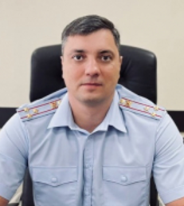
Начальник Владивостокского линейного управления МВД России на транспорте – Колисниченко Георгий Владимирович, полковник полиции
Заместитель начальника Владивостокского линейного управления МВД России на транспорте - начальник полиции - Квашнин Алексей Андреевич, полковник полиции
Заместитель начальника Владивостокского линейного управления МВД России на транспорте – начальник отдела (по работе с личным составом) – Бондарев Максим Сергеевич, подполковник полиции.
Заместитель начальника Владивостокского линейного управления МВД России на транспорте – Наумов Дмитрий Евгеньевич, полковник внутренней службы.
Заместитель начальника Владивостокского линейного управления МВД России на транспорте – начальник следственного отдела – Пилюгина Кристина Викторовна, полковник юстиции

Линейный отдел полиции на станции Угольная
Владивостокского линейного управления МВД России на транспорте
Начальник линейного отдела полиции на станции Угольная Владивостокского линейного управления МВД России на транспорте - Афанасьев Дмитрий Сергеевич, майор полиции
Заместитель начальника линейного отдела полиции на станции Угольная Владивостокского линейного управления МВД России на транспорте - Максимчук Виктор Кузьмич, майор полиции.
Заместитель начальника линейного отдела полиции на станции Угольная Владивостокского линейного управления МВД России на транспорте - ВАКАНСИЯ.

Линейный пункт полиции на станции Смоляниново
линейного отдела полиции на станции Угольная Владивостокского линейного управления МВД России на транспорте
Начальник линейного пункта полиции на станции Смоляниново Линейного отдела полиции на станции Угольная Владивостокского линейного управления МВД России на транспорте – Климашевский Андрей Александрович, майор полиции
Линейный пункт полиции на станции Партизанск
линейного отдела полиции на станции Угольная Владивостокского линейного управления МВД России на транспорте
Начальник линейного пункта полиции на станции Партизанск линейного отдела полиции на станции Угольная Владивостокского линейного управления МВД России на транспорте – вакансия

Линейный отдел полиции в аэропорту г. Владивостока Владивостокского линейного управления МВД России на транспорте
Начальник линейного отдела полиции в аэропорту г. Владивостока Владивостокского линейного управления МВД России на транспорте – Кудинов Денис Владимирович, майор полиции.
Заместитель начальника линейного отдела полиции в аэропорту г. Владивостока Владивостокского линейного управления МВД России на транспорте - Селезнев Егор Викторович, майор полиции
Заместитель начальника линейного отдела полиции в аэропорту г. Владивостока Владивостокского линейного управления МВД России на транспорте - Зубакина Светлана Валерьевна, майор полиции.
Заместитель начальника (курирующего работу с личным составом) линейного отдела полиции в аэропорту г. Владивостока Владивостокского линейного управления МВД России на транспорте - Буркасов Роман Сергеевич, капитан полиции.

Линейный пункт полиции в морском порту города Владивостока Владивостокского линейного управления МВД России на транспорте
Начальник линейного пункта полиции в морском порту города Владивостока Владивостокского линейного управления МВД России на транспорте - Перфильева Юлия Олеговна, капитан полиции.

Линейный отдел полиции в аэропорту города Магадана Владивостокского линейного управления МВД России на транспорте
Начальник линейного отдела полиции в аэропорту города Магадана Владивостокского линейного управления МВД России на транспорте – ВАКАНСИЯ.
Заместитель начальника линейного отдела полиции в аэропорту города Магадана Владивостокского линейного управления МВД России на транспорте - Доржиев Эрдэм Дашинимаевич, подполковник полиции.

Линейный пункт полиции на объектах морского транспорта города Магадана
Начальник линейного пункта полиции на объектах морского транспорта города Магадана - Ричинов Саян Борисович, старший лейтенант полиции.

Хабаровское линейное управление Министерства внутренних дел Российской Федерации на транспорте
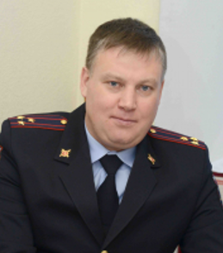
Начальник Хабаровского ЛУ МВД России на транспорте – Лябах Дмитрий Сергеевич, полковник полиции.
Врио начальника Хабаровского ЛУ МВД России на транспорте - Жариков Дмитрий Викторович, подполковник полиции.
Заместитель начальника Хабаровского ЛУ МВД России на транспорте – начальник полиции - Степанов Алексей Олегович, майор полиции.
Заместитель начальника Хабаровского ЛУ МВД России на транспорте - начальник следственного отдела Хабаровского ЛУ МВД России на транспорте - Катенко Анастасия Юрьевна, полковник юстиции
Заместитель начальника линейного управления МВД России – начальник отдела (по работе с личным составом) - вакансия
Заместитель начальника Хабаровского ЛУ МВД России на транспорте - Пак Владимир Кванокович, полковник внутренней службы

Линейный отдел полиции в аэропорту г.Хабаровска Хабаровского линейного управления МВД России на транспорте
Начальник линейного отдела полиции в аэропорту г.Хабаровска Хабаровского линейного управления МВД России на транспорте - Кушнарев Олег Владимирович, подполковник полиции
Заместитель начальника отдела полиции в аэропорту г.Хабаровска - Дунаев Антон Владимирович, майор полиции
Заместитель начальника отдела полиции в аэропорту г.Хабаровска - Фомичев Алексей Сергеевич, майор полиции
Заместитель начальника отдела полиции в аэропорту г.Хабаровска (курирующий работу с личным составом) - Тимофеева Татьяна Владимировна, капитан полиции

Линейный пункт полиции на объектах речного транспорта г. Хабаровска Хабаровского линейного управления МВД России на транспорте
Начальник линейного пункта полиции на объектах речного транспорта г. Хабаровска Хабаровского линейного управления МВД России на транспорте – вакансия

Линейный пункт полиции на станции Вяземская Хабаровского линейного управления МВД России на транспорте
Начальник линейного пункта полиции на станции Вяземская – вакансия
Линейный пункт полиции на станции Волочаевка – 2 Хабаровского линейного управления МВД России на транспорте
Начальник линейного пункта полиции станции Волочаевка - 2 – Базарбаев Еркен Медетович, майор полиции

Линейный отдел полиции на станции Биробиджан Хабаровского линейного управления МВД России на транспорте
Начальник линейного отдела полиции на станции Биробиджан – Гончаров Даниил Александрович, подполковник полиции
Заместитель начальника линейного отдела полиции на станции Биробиджан – Абрамов Дмитрий Сергеевич, капитан полиции.
Заместитель начальника линейного отдела полиции на станции Биробиджан – Волкова Татьяна Сергеевна, капитан полиции.
Заместитель начальника отдела полиции в аэропорту г.Хабаровска (курирующий работу с личным составом) - Лазебный Андрей Васильевич, майор полиции

Линейный пункт полиции на станции Бира
Линейного отдела полиции на станции Биробиджан Хабаровского линейного управления МВД России на транспорте
Начальник линейного пункта полиции на станции Бира Линейного отдела полиции на станции Биробиджан Хабаровского линейного управления МВД России на транспорте - Васильев Александр Витальевич, капитан полиции

Линейный пункт полиции на станции Ин
Линейного отдела полиции на станции Биробиджан Хабаровского линейного управления МВД России на транспорте
Начальник линейного пункта полиции на станции Ин линейного отдела полиции на станции Биробиджан Хабаровского линейного управления МВД России на транспорте – Петров Евгений Викторович, майор полиции
Нижнеленинский линейный пункт полиции
Линейного отдела полиции на станции Биробиджан Хабаровского линейного управления МВД России на транспорте
Начальник Нижнеленинского линейного пункта полиции Линейного отдела полиции на станции Биробиджан Хабаровского линейного управления МВД России на транспорте - Фомченко Максим Витальевич, старший лейтенант полиции

Линейный пункт полиции на станции Облучье
Линейного отдела полиции на станции Биробиджан Хабаровского линейного управления МВД России на транспорте
Начальник линейного пункта полиции на станции Облучье Линейного отдела полиции на станции Биробиджан Хабаровского линейного управления МВД России на транспорте - вакансия

Николаевское линейное отделение полиции Хабаровского линейного управления МВД России на транспорте
Начальник Николаевского линейного отделения полиции Хабаровского линейного управления МВД России на транспорте - Каутенко Владимир Владимирович, майор полиции
Заместитель начальника Николаевского линейного отделения полиции Хабаровского линейного управления МВД России на транспорте – Корчагин Александр Владимирович, майор полиции
Заместитель начальника Николаевского линейного отделения полиции Хабаровского линейного управления МВД России на транспорте – вакансия.

Охотский линейный пункт полиции
Николаевского линейного отделения полиции Хабаровского линейного управления МВД России на транспорте
Начальник Охотского линейного пункта полиции Николаевского линейного отделения полиции Хабаровского линейного управления МВД России на транспорте - Дрозд Дмитрий Сергеевич, майор полиции

Находкинский линейный отдел Министерства внутренних дел Российской Федерации на транспорте
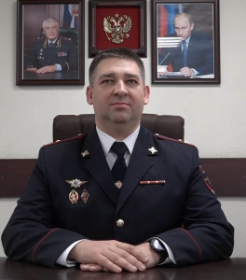
Начальник Находкинского линейного отдела МВД России на транспорте - Бардин Виктор Александрович, полковник полиции
Заместитель начальника Находкинского линейного отдела МВД России на транспорте - начальник полиции Моор Алексей Фридрихович, подполковник полиции
Заместитель начальника Находкинского линейного отдела МВД России на транспорте - Чернега Александр Петрович, подполковник внутренней службы
Заместитель начальника Находкинского линейного отдела МВД России на транспорте - начальник следственного отдела Находкинского линейного отдела МВД России на транспорте - Герасимова Мария Петровна, майор юстиции
Заместитель начальника следственного отдела Находкинского линейного отдела МВД России на транспорте - Кужель Артем Константинович, майор юстиции
Заместитель начальника полиции Находкинского линейного отдела МВД России на транспорте (по охране общественного порядка) - Иодко Елена Владимировна, подполковник полиции.
Заместитель начальника полиции Находкинского линейного отдела МВД России на транспорте по оперативной работе - Коршунов Роман Васильевич, подполковник полиции
Начальник отделения дознания Находкинского линейного отдела МВД России на транспорте - Федяшина Анастасия Владимировна, майор полиции
Начальник тыла Находкинского линейного отдела МВД России на транспорте - вакансия.
Заместитель начальника линейного отдела МВД России – начальник отдела (по работе с личным составом) - Шевкун Анна Станиславовна, подполковник полиции.
Начальник отделения по экономической безопасности и противодействию коррупции Находкинского линейного отдела МВД России на транспорте - Тарасенко Антон Иванович, капитан полиции
Начальник отдела уголовного розыска Находкинского линейного отдела МВД России на транспорте - Белых Сергей Владимирович, майор полиции
Заместитель начальника уголовного розыска Находкинского линейного отдела МВД России на транспорте - Полищук Павел Александрович, майор полиции
Начальника ОБППГ Находкинского линейного отдела МВД России на транспорте - (вакансия)
Восточный линейный пункт полиции Находкинского линейного отдела МВД России на транспорте
Начальник Восточного линейного пункта полиции Находкинского линейного отдела МВД России на транспорте - вакансия

Линейный пункт полиции в морском порту Ольга Находкинского линейного отдела МВД России на транспорте
Начальник Линейного пункта полиции в морском порту Ольга Находкинского линейного отдела МВД России на транспорте - Вдовин Роман Борисович, старший лейтенант полиции

Линейный пункт полиции на объектах морского транспорта г. Находка Находкинского линейного отдела МВД России на транспорте
Начальник Линейного пункта полиции на объектах морского транспорта г. Находка Находкинского линейного отдела МВД России на транспорте - Мостовой Максим Владимирович, майор полиции

Комсомольский линейный отдел Министерства внутренних дел Российской Федерации на транспорте
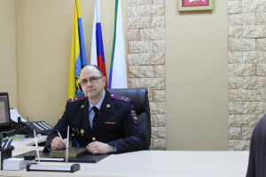
Hачальник Комсомольского линейного отдела МВД России на транспорте - Кулаков Сергей Анатольевич, полковник полиции
Заместитель начальника линейного отдела МВД России - начальник полиции Комсомольского линейного отдела МВД России на транспорте - Жариков Дмитрий Викторович, подполковник полиции
Заместитель начальника Комсомольского линейного отдела МВД России на транспорте - Кузьмин Сергей Александрович, подполковник внутренней службы
Заместитель начальника линейного отдела МВД России – начальник отделения (по работе с личным составом) – Осипова Наталья Владимировна, подполковник полиции
Заместитель начальника линейного отдела МВД России - начальник следственного отдела Комсомольского линейного отдела МВД России на транспорте - Шабанов Денис Владимирович,подполковник юстиции
Заместитель начальника полиции по охране общественного порядка Комсомольского линейного отдела МВД России на транспорте - Ишков Сергей Владимирович, подполковник полиции
Заместитель начальника полиции по оперативной работе Комсомольского линейного отдела МВД России на транспорте - Войнов Вячеслав Викторович, подполковник полиции
Заместитель начальника полиции (прочие подразделения полиции) Комсомольского линейного отдела МВД России на транспорте – Рязанов Роман Анатольевич, подполковник полиции.
Начальник отдела уголовного розыска Комсомольского линейного отдела МВД России на транспорте - Поздняков Максим Александрович, майор полиции.
Начальник отдела по борьбе с преступными посягательствами на грузы Комсомольского линейного отдела МВД России на транспорте - Ефремов Александр Владимирович, майор полиции.
Начальник отдела экономической безопасности и противодействия коррупции Комсомольского линейного отдела МВД России на транспорте- Волынец Артём Анатольевич, капитан полиции.
Начальник ОООП Комсомольского линейного отдела МВД России на транспорте - Фитисов Дмитрий Анатольевич, майор полиции
Командир отдельной роты ППСП по СПП Комсомольского линейного отдела МВД России на транспорте – Нецветаев Владимир Александрович, майор полиции
Начальник штаба Комсомольского линейного отдела МВД России на транспорте – Иванова Ирина Анатольевна, подполковник внутренней службы
Старший юрисконсульт Комсомольского линейного отдела МВД России на транспорте - Александренко Татьяна Серафимовна, майор внутренней службы
Инспектор-руководитель ГДиР Комсомольского линейного отдела МВД России на транспорте - Кожевникова Юлия Геннадьевна, лейтенант внутренней службы
Начальник отделения ИАЗ Комсомольского линейного отдела МВД России на транспорте – ВАКАНСИЯ
Начальник отделения дознания Комсомольского линейного отдела МВД России на транспорте - Юрчик Елена Сергеевна, майор полиции
Начальник отделения по контролю за оборотом наркотиков Комсомольского линейного отдела МВД России на транспорте - Пшеницин Евгений Андреевич, майор полиции
Начальник экспертно-криминалистической группы Комсомольского линейного отдела МВД России на транспорте Варнин Игорь Викторович, майор полиции
Начальник ОПДН Комсомольского линейного отдела МВД России на транспорте - Воробьева Наталья Александровна, майор полиции
Начальник тыла Комсомольского линейного отдела МВД России на транспорте - Продайко Светлана Николаевна, майор внутренней службы
Начальник отделения материально-технического и хозяйственного обеспечения Комсомольского линейного отдела МВД России на транспорте - Драйлинг Вячеслав Вячеславович, майор внутренней службы.
Бухгалтерия Комсомольского линейного отдела МВД России на транспорте
Главный бухгалтер Комсомольского линейного отдела МВД России на транспорте - Миханёва Виктория Владимировна, майор внутренней службы
Старший инженер (направления) информационных технологий, связи и защиты информации Комсомольского ЛО МВД России на транспорте – Корякин Александр Олегович, лейтенант внутренней службы.

Линейный пункт полиции на станции Комсомольск-Сортировочный Комсомольского линейного отдела МВД России на транспорте
Начальник линейного пункта полиции на станции Комсомольск-Сортировочный Комсомольского линейного отдела МВД России на транспорте – Ли Максим Викторович, старший лейтенант полиции.

Линейный пункт полиции на станции Мылки Комсомольского линейного отдела МВД России на транспорте
Начальник линейного пункта полиции на станции Мылки Комсомольского линейного отдела МВД России на транспорте - Гаврилов Алексей Сергеевич, майор полиции
Комсомольский Линейный пункт полиции на речном и воздушном транспорте Комсомольского линейного отдела МВД России на транспорте
Начальник Комсомольского линейного пункта полиции на речном и воздушном транспорте Комсомольского линейного отдела МВД России на транспорте - Шуков Андрей Валерьевич, майор полиции

Линейный пункт полиции на станции Новый Ургал Комсомольского линейного отдела МВД России на транспорте
Начальник линейного пункта полиции на станции Новый Ургал Комсомольского линейного отдела МВД России на транспорте - Баева Ирина Эдуардовна, капитан полиции
Вахта линейного пункта полиции на станции Новый Ургал Комсомольского линейного отдела МВД России на транспорте

Линейный отдел Министерства внутренних дел Российской Федерации на ст. Уссурийск
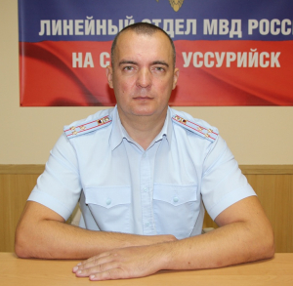
Начальник линейного отдела МВД России на станции Уссурийск - Майборода Евгений Валерьевич, полковник полиции
Заместитель начальника линейного отдела МВД России на станции Уссурийск - начальник полиции– Кабанов Анатолий Юрьевич, подполковник полиции.
Заместитель начальника линейного отдела МВД России - начальник отделения (по работе с личным составом) ЛО МВД России на станции Уссурийск – Клеймёнов Валерий Андреевич, подполковник полиции.
Заместитель начальника линейного отдела МВД России на станции Уссурийск - начальник следственного отдела линейного отдела МВД России на станции Уссурийск - Зарецкая Алена Алексеевна, подполковник юстиции
Заместитель начальника линейного отдела МВД России на станции Уссурийск - Железная Ольга Владимировна, подполковник внутренней службы;
Начальник штаба линейного отдела МВД России на станции Уссурийск - Черных Наталья Олеговна, подполковник внутренней службы.
Начальник отдела по борьбе с преступными посягательствами на грузы ЛО МВД России на ст. Уссурийск - вакансия.

Линейный пункт полиции на станции Сибирцево ЛО МВД России на ст. Уссурийск
Начальник линейного пункта полиции на станции Сибирцево линейного отдела МВД России на станции Уссурийск – Корчагин Константин Юрьевич, майор полиции

Линейный пункт полиции на станции Спасск-Дальний ЛО МВД России на ст. Уссурийск
Начальник Линейного пункта полиции на станции Спасск-Дальний Линейного отдела МВД России настанции Уссурийск – Цой Александр Мелисович, майор полиции.

Линейный пункт полиции на станции Гродеково линейного отдела МВД России настанции Уссурийск
Начальник линейного пункта полиции станции Гродеково линейного отдела МВД России на станции Уссурийск – вакансия.

Линейный отдел полиции на станции Ружино линейного отдела МВД России на станции Уссурийск
Начальник линейного отдела полиции станции Ружино линейного отдела МВД России на станции Уссурийск - вакансия
Заместитель начальника линейного отдела полиции на станции Ружино (курирующий работу с личным составом) линейного отдела МВД России на станции Уссурийск - Турбина Анна Григорьевна, капитан полиции.
Заместитель начальника линейного отдела полиции станции Ружино линейного отдела МВД России на станции Уссурийск - Молчанов Алексей Михайлович, майор полиции.

Линейный пункт полиции на станции Дальнереченск
линейного отдела полиции станции Ружино линейного отдела МВД России на станции Уссурийск
Начальник линейного пункта полиции станции Дальнереченск линейного отдела полиции станции Ружино линейного отдела МВД России на станции Уссурийск – вакансия.

Сахалинский линейный отдел Министерства внутренних дел Российской Федерации на транспорте

Начальник Сахалинского линейного отдела МВД России на транспорте – Матюшенко Александр Сергеевич, подполковник полиции.
Заместитель начальника Сахалинского линейного отдела МВД России на транспорте - начальник полиции - вакансия.
Заместитель начальника Сахалинского линейного отдела МВД России на транспорте - начальник следственного отделения - Лим Александр Дондинович, подполковник юстиции.
Заместитель начальника Сахалинского линейного отдела МВД России на транспорте - Саржевский Михаил Григорьевич, подполковник внутренней службы.
Заместитель начальника Сахалинского ЛО МВД России на транспорте - начальник отделения (по работе с личным составом) - Павлова Елена Александровна, капитан полиции.
Заместитель начальника полиции (по оперативной работе) Сахалинского ЛО МВД России на транспорте - Кобозов Владимир Олегович, майор полиции.
Полиция по охране общественного порядка Сахалинского линейного отдела МВД России на транспорте
Заместитель начальника полиции (по охране общественного порядка) Сахалинского линейного отдела МВД России на транспорте - Гвон Юрий Александрович, капитан полиции.

Линейный отдел полиции в аэропорту г. Южно-Сахалинска Сахалинского линейного отдела МВД России на транспорте
Начальник линейного отдела полиции в аэропорту г. Южно-Сахалинска Сахалинского линейного отдела МВД России на транспорте – Ким Михаил Кансирович, подполковник полиции
Заместитель начальника линейного отдела полиции в аэропорту г. Южно-Сахалинска Сахалинского линейного отдела МВД России на транспорте – Козюко Ирина Александровна, майор полиции.
Заместитель начальника линейного отдела полиции в аэропорту г. Южно-Сахалинска Сахалинского линейного отдела МВД России на транспорте – ВАКАНСИЯ
Заместитель начальника линейного отдела полиции в аэропорту г. Южно-Сахалинска Сахалинского линейного отдела МВД России на транспорте (курирующий работу с личным составом) – Юн Сун Ок, майор полиции

Поронайский линейный отдел полиции Сахалинского линейного отдела МВД России на транспорте
Начальник Поронайского линейного отдела полиции на транспорте Сахалинского линейного отдела МВД России на транспорте – Меркулов Александр Евгеньевич, майор полиции
Заместитель начальника Поронайского линейного отдела полиции на транспорте Сахалинского линейного отдела МВД России на транспорте – Соколов Ринат Александрович, майор полиции.

Тымовский линейный пункт полиции Поронайского линейного отдела полиции Сахалинского линейного отдела МВД России на транспорте
Начальник Тымовского линейного пункта полиции Поронайского линейного отдела полиции Сахалинского линейного отдела МВД России на транспорте – ВАКАНСИЯ

Корсаковское линейное отделение полиции Сахалинского линейного отдела МВД России на транспорте
Начальник Корсаковского линейного отделения полиции Сахалинского линейного отдела МВД России на транспорте – Быргазов Денис Васильевич, старший лейтенант полиции.
Заместитель начальника Корсаковского линейного отделения полиции Сахалинского линейного отдела МВД России на транспорте – Макаев Дмитрий Николаевич, майор полиции
Заместитель начальника Корсаковского линейного отделения полиции Сахалинского линейного отдела МВД России на транспорте – Слюняев Александр Сергеевич, майор полиции

Холмский линейный отдел полиции Сахалинского линейного отдела МВД России на транспорте
Начальник Холмского линейного отдела полиции на транспорте Сахалинского линейного отдела МВД России на транспорте - Рассоленко Андрей Владимирович, подполковник полиции
Заместитель начальника Холмского линейного отдела полиции на транспорте Сахалинского линейного отдела МВД России на транспорте – Ким Евгений Муенович, майор полиции.
Заместитель начальника Холмского линейного отдела полиции на транспорте (по охране общественного порядка) Сахалинского линейного отдела МВД России на транспорте – Новиков Павел Сергеевич, старший лейтенант полиции.

Невельский линейный пункт полиции Холмского линейного отдела полиции Сахалинского линейного отдела МВД России на транспорте
Начальник Невельского линейного пункта полиции Холмского линейного отдела полиции Сахалинского линейного отдела МВД России на транспорте - Карабутов Александр Александрович, старший лейтенант полиции.

Линейный пункт полиции в аэропорту г. Оха
линейного отдела полиции в аэропорту г. Южно-Сахалинска Сахалинского линейного отдела МВД России на транспорте
Начальник линейного пункта полиции в аэропорту г. Оха линейного отдела полиции в аэропорту г. Южно-Сахалинска Сахалинского линейного отдела МВД России на транспорте – Луконькин Павел Валерьевич, майор полиции.

Ногликский линейный пункт полиции
линейного отдела полиции в аэропорту г. Южно-Сахалинска Сахалинского ЛО МВД России на транспорте
Начальник Ногликского линейного пункта полиции линейного отдела полиции в аэропорту г. Южно-Сахалинска Сахалинского ЛО МВД России на транспорте – Веренев Сергей Владимирович.

Курильский линейный пункт полиции Сахалинского линейного отдела МВД России на транспорте
Начальник Курильского линейного пункта полиции Сахалинского линейного отдела МВД России на транспорте - Дорогой Дмитрий Александрович, майор полиции.

Южно-Курильский линейный пункт полиции Сахалинского линейного отдела МВД России на транспорте
Начальник Южно-Курильского линейногой пункта полиции Сахалинского линейного отдела МВД России на транспорте - Самохин Евгений Александрович, подполковник полиции.

Тындинский линейный отдел Министерства внутренних дел Российской Федерации на транспорте

Начальник Тындинского ЛО МВД России на транспорте – Ефимов Роман Владимирович, полковник полиции
Заместитель начальника ЛО МВД России – начальник полиции Тындинского ЛО МВД России на транспорте – Азаренко Артём Константинович, майор полиции
Заместитель начальника Тындинского ЛО МВД России на транспорте – Кушнерёв Илья Юрьевич, капитан внутренней службы
Заместитель начальника ЛО МВД России– начальник следственного отделения Тындинского ЛО МВД России на транспорте – Игнатенко Евгения Сергеевна, подполковник юстиции
Заместитель начальника ЛО МВД России – начальник отделения (отделения по работе с личным составом) Тындинского ЛО МВД России на транспорте – Демаков Александр Валерьевич, майор полиции
Заместитель начальника полиции Тындинского ЛО МВД России на транспорте – вакансия
Заместитель начальника полиции (по охране общественного порядка) Тындинского ЛО МВД России на транспорте – ВАКАНСИЯ
Заместитель начальника полиции (по оперативнойработе)Тындинского ЛО МВД России на транспорте – вакансия
Командир отдельного взвода патрульно постовой службы полиции Тындинского ЛО МВД России на транспорте - вакансия
Заместитель командира отдельного взвода патрульно-постовой службы полиции Тындинского ЛО МВД России на транспорте - Боровской Александр Николаевич, старший лейтенант полиции

Линейный пункт полиции на станции Юктали
Тындинского линейного отдела МВД России на транспорте
Начальник линейного пункта полиции на станции Юктали Тындинского линейного отдела МВД России на транспорте - вакансия

Линейный пункт полиции на станции Февральск
Тындинского линейного отдела МВД России на транспорте
Начальник линейного пункта полиции на станции Февральск Тындинского линейного отдела МВД России на транспорте - вакансия

